“AÑO DE LA UNIDAD, LA PAZ Y EL DESARROLLO”

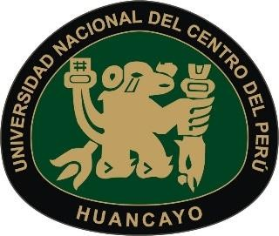

**UNIVERSIDAD NACIONAL DEL CENTRO DEL PERÚ**

Facultad de Ingeniería de

Sistemas

­



**CYPRESS**



**Docente:** Dr. Henry George Maquera Quispe

**Catedra:** Innovación Tecnológica

**Semestre:** VIII

**Estudiantes:**

* AMBROSIO CARRASCO EDSON JOSIAS
* ARIAS RAFAEL SERGIO NEIL
* ARONI ORDOÑEZ LUIS ENRIQUE
* BALDEON HUACCHO YEFERSON ANIBAL
* HUAMAN GUIZQUETA JORDAN ALEXANDER
* OSORIO CAYETANO JOSE JHUNIOR